Департамент культури, туризму, національностей та релігій Запорізької обласної

державної адміністрації

Комунальний заклад "Запорізька обласна бібліотека для дітей "Юний читач"

Запорізької обласної ради

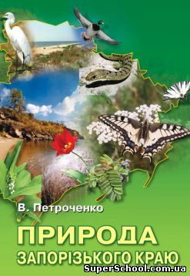

Зупинімось – останній шанс:

ця планета не тільки для нас

Тварини Запорізької області, занесені до Червоної книги

Інформаційно-бібліографічний довідник

Запоріжжя,

2016

**Від укладача**

Інформаційно-бібліографічний довідник "Зупинімось – останній шанс: ця планета не тільки для нас" присвячений тваринам Запорізької області, занесеним до Червоної книги України.

Червона книга України - основний документ, у якому узагальнено матеріали про сучасний стан рідкісних і таких, що знаходяться під загрозою зникнення, видів тварин і рослин, на підставі якого розробляються наукові і практичні заходи, спрямовані на їх охорону і відтворення.

Всього у Запорізькому регіоні налічується 143 виду тварин, занесених до Червоної книги України. Весь список у цьому виданні охопити неможливо, тому ми зосередили свою увагу на найбільш цікавих та рідкісних видах.

Видання розраховане на бібліотечних працівників, вчителів, студентів та учнів Запорізької області, усіх, хто небайдужий до охорони і збереження рідної природи.

Зупинімось – останній шанс: ця планета не тільки для нас: Інформаційно-бібліографічний довідник /укладач І. В. Корнієнко; Запорізька обласна бібліотека для дітей "Юний читач". – Запоріжжя, 2016. – 12 с.

Укладач Корнієнко І. В.

Комп’ютерна верстка Веселова Л. Г.

Відповідальна за випуск Данилова Л. В.

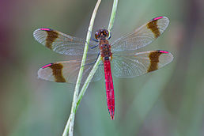**Бабка перев'язана (Libellulidae)**

Це один з найхарактерніших видів бабок Степової зони. Личинки надають перевагу слабопроточним водоймам, струмкам з повільною течією, проточним озерам, озерам у заплавах річок.

Тіло – 28-33, крила – 21-27 мм. Самці, як у більшості представників роду, мають червоний живіт. Основною відмінною особливістю цього виду є наявність в обох статей широких чорних смуг по всій зовнішній частині кожного крила.

Загрозою для існування виду є забруднення водойм. Покращення стану прісноводних екосистем, контроль та боротьба з антропогенним забрудненням є бажаними заходами охорони.

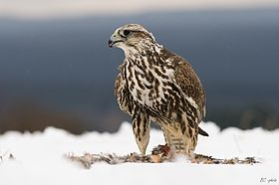**Балабан (Falco cherrug)**

Рідкісний вид великих соколів із ряду Соколоподібні, один з 8-ми видів роду у фауні України. В Україні – гніздовий, перелітний, зимуючий вид.

Його максимальна довжина 60 см, маса 800-1300 г, при довжині крила у самиць, які, зазвичай, більші за самців – 413 мм. Для забарвлення балабанів характерні рудуватий та коричневий кольори. Наявні слабкопомітні "вуса" у вигляді темних смужок по боках голови. Краплевидні строкатини замінюються на широкі смужки на грудях та животі, блакитні лапи та восковиця набувають жовтого відтінку. Зникнення балабанів в деяких країнах Європи пов’язують зі скороченням степових цілинних земель внаслідок розорювання. Результатом цього є зникнення ховрахів – основного елементу в харчовому спектрі виду.

В Україні на заповідних територіях гніздиться не більше 1% української популяції виду. Балабана занесено до Червоної книги України (1994, 2009).

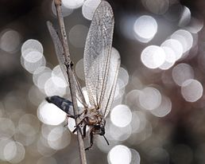**Велетенський мурашиний лев західний**

**(Acanthaclisis occitanica)**

Населяє переважно приморські піски та дюни з розрідженою чагарниковою чи трав’янистою рослинністю.

Тіло і ноги густо вкриті довгими волосками. У костальному полі переднього крила клітинки переднього ряду плоскі, неначе сплющені, клітинки заднього ряду помітно більші, п’ятикутної форми, тіло дорослої комахи сягає 40-49 мм. На відміну від багатьох інших представників родини пасток у вигляді лійок не будують. Повний цикл розвитку становить три роки.

Вид потерпає через господарське та рекреаційне освоєння приморських пісків, їхнє заліснення.

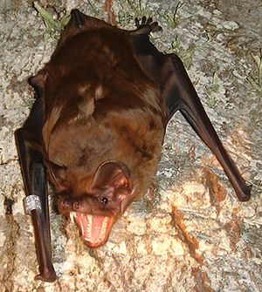**Вечірниця велетенська**

**(Nyctalus lasiopterus)**

Вид кажанів родини Лиликових (Vespertilionidae). Є найбільшим кажаном в Європі. Один з 3-х видів роду у фауні України.

Довжина тіла від 84 до 104 мм, розмах крил – 41-46 см. Маса від 41 до 76 грам. Забарвлення від палево- до каштаново-рудого. Черево трохи світліше спини, області за вухами більш темно забарвлені. Крила вузькі, довгі, загострені. Вуха закруглені, з шкірними складками.

Перелітний вид. Місця зимівлі невідомі. Живе у високостовбурних листяних лісах та парках, під час перельотів також мешкає на горищах будівель тощо. Селиться групами або невеликими зграями, часто разом з іншими видами кажанів. Добуває їжу після заходу сонця. Основні вороги – сови-сипухи.

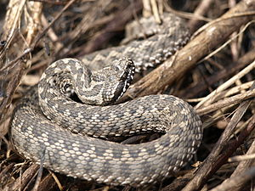**Гадюка степова, або гадюка Ренарда (Vipera renardi)**

Вид отруйних змій роду Гадюк родини Гадюкові, що мешкає в Європі і Азії, у тому числі і на території України. Рівнинна степова гадюка – велика змія з довжиною тіла близько 550 мм і довжиною хвоста 70-90 мм, самки часто більші за самців. Зверху гадюка забарвлена в буро-сірі тони, з світлішою серединою спини і з чорною або темно-коричневою зигзагоподібною смугою по хребту, іноді розбитою на окремі плями.

Раніше степова гадюка використовувалась для отримання отрути, але у зв’язку з різким скороченням чисельності цей промисел припинений. У багатьох районах (наприклад, в Україні) у зв'язку з розорюванням земель вона практично зникла або збереглася лише на невеликій території.

У всіх європейських країнах цей вид значиться під охороною Бернської конвенції, якщо знаходиться під загрозою зникнення.

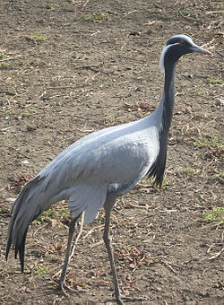**Журавель степовий (Anthropoides virgo)**

Один з двох видів роду, єдиний вид роду у фауні України. Його висота становить близько 89 см, а вага 2-3 кг. Голова і шия в основному чорні, позаду очей добре помітні довгі пучки білого пір’я. Голос – дзвінке курликання, вище і мелодійніше, ніж у сірого журавля.

Перелітний птах. Весняна міграція відбувається у березні-квітні. Живиться безхребетними (переважно жуки, клопи, прямокрилі), вегетативними частинами трав’янистих рослин, їх квітами та зерном.

В Україні гніздиться у Херсонській, Дніпропетровській, Донецькій, Запорізькій областях та Степовому Криму.

Чинники зменшення чисельності: заростання гніздових біотопів високим щільним травостоєм, зменшення місць для водопою, знищення гнізд під час випасання худоби та обробітку ланів, розлякування птахів, зростання кількості бездомних собак; вилучення з природи кладок та виводків, відстріл.

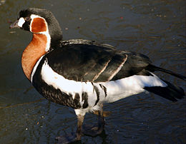**Казарка червоновола (Branta ruficollis)**

Водоплавний птах родини Качкових (Anatidae). В Україні зустрічається під час сезонних міграцій та на зимівлі. Забарвлення строкате. У дорослого птаха верх голови, задня частина шиї, спина, крила, боки тулуба і груди чорні. Зверху на покривних перах крила дві вузькі білі смуги, покривні пера вух, передня частина шиї і воло каштаново-руді, ноги і дзьоб чорні. Маса тіла: 890–1700 г, довжина тіла: 430–560 мм, розмах крил: 110–113 см.

В Україні на прольоті охороняється у Чорноморському і Дунайському біосферних заповідниках, біосферному заповіднику "Асканія-Нова", Азово-Сиваському національному природному парку, заказниках "Обитічна коса" та "Молочний лиман".

Загальна чисельність зараз становить понад 15 тис. осіб. Основні причини її змін: незаконне полювання (в Україні щороку здобувають понад 1 тис. осіб), виловлювання птахів, освоєння територій у місцях зимівлі та міграційних скупчень, отруєння птахів добривами і пестицидами.

**Лебідь малий (Cygnus bewickii)**

Лебідь малий, або тундровий (Cygnus bewickii) – водоплавний птах родини Качкових. Один з 3-х видів роду у фауні України. Відмінною рисою є забарвлення дзьоба.

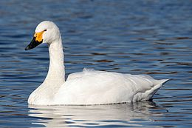Маса тіла – 4,9-6,5 кг, довжина тіла – 107−132 см, розмах крил – 173-200 см.

Дорослий птах білий з чорними лапами та двоколірним дзьобом (основа жовта, від ніздрів до кінця – чорний, межа між кольорами проходить під прямим кутом).

В Україні не гніздиться. Окремі особини зимують на північному узбережжі Азовського моря (Молочний лиман, Обитічна затока). Відомі зальоти у Полтавську, Волинську та інші області.

Включений до Червоної книги України (1994, 2009), Боннської та Бернської конвенцій, переліку заборонених для полювання видів в Україні. Охороняється разом з іншими водоплавними птахами у заказниках загальнодержавного значення "Обитічна коса" та "Молочний лиман".

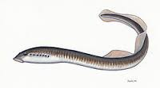**Мінога українська**

**(Eudontomyzon mariae)**

Непаразитична прісноводна тварина, найпоширеніший вид прісноводних міног у Європі.

Дорослі форми трапляються у гірських і напівгірських ділянках річок зі швидкою течією та гравійно-піщаним ґрунтом. В Україні відзначається в басейнах річок Міус, Сіверський Донець, Дніпро, Дністер, Прут, Сірет, у дельті Дунаю, можливо у Південному Бузі. Живуть на прибережних спокійних ділянках річок, що вкриті рослинністю.

Має довжину до 20 см, маса до 17 г, самиці дещо товщі за самців. Статевої зрілості досягає через 6-7 місяців після метаморфозу.

Нерест проходить у квітні або травні. Самець будує гніздо (заглиблення в ґрунті), туди відкладається ікра, яка одразу запліднюється. Плодючість від 2 до 7 тис. ікринок діаметром 0,7-1,6 мм. Після нересту дорослі особини помирають.

**Мнемозина (Parnassius mnemosyne)**

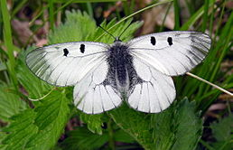

Вид комах з родини Papilionidae, один з 3-х європейських видів роду у фауні України.

Розмах крил – 50-62 мм. Загальний фон забарвлення – білий з виразними чорними жилками. На передніх крилах метелики мають по 2 чорні плями, зовнішній край та маргінальна область крил з широкою напівпрозорою смугою. Задні крила майже без візерунку, лише з 1-2-ма чорними плямами, які іноді зливаються, та сіро-чорним анальним краєм. Тіло відносно сильно опушене, особливо у самців.

Один з 2-х видів роду у фауні України. Гніздиться переважно в південних областях України, але випадки гніздування реєстрували у центральних і навіть північних областях країни, тобто зустрічається майже на всій території, крім Криму та деяких посушливих районів степової зони.

Загрози: вирубування природних лісів, насадження деревних монокультур, рекреаційне навантаження, застосування пестицидів тощо.

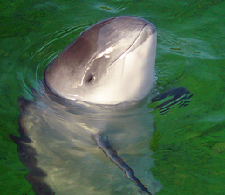**Фоцена звичайна,"свиня морська" (Phocoena phocoena L.)**

Дельфін з роду Фоцена (Phocoena). Найдрібніший вид з ряду китоподібних: довжина тіла до 1,8 м. Спинна частина тіла чорна, черево – біле.

Тримаються невеликими зграями, живляться донними рибами. Цінні промислові звірі. В Україні, переважно в Азовському, інколи, під час міграції, і в Чорному морях, мешкає підвид азовка (Phocoena phocoena relicta).

Включений до Червоної книги України (1994, 2009).

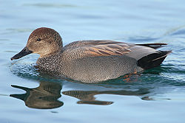**Нерозень, качка сіра (Anas strepera)**

Водоплавний птах родини Качкових. Гніздовий, перелітний, зрідка зимуючий птах. В Україні гніздовий ареал мозаїчний: охоплює долини Дністра, Дніпра, Прип’яті, дельти Дунаю, північного узбережжя Азовського та Чорного морів. Заселяє заплави рік, особливо вологі луки та пасовища біля берегів поліських озер, лиманів північного узбережжя Азовського і Чорного морів, острови Чорноморського біосферного заповідника, Сивашу.

Сучасна чисельність виду в Україні коливається в межах 650–1400 пар. Різке скорочення відбулось на островах Чорноморського заповідника, по берегах більшості лиманів Азово-Чорноморського узбережжя, а також на Поліссі. Зменшення розмірів гніздової популяції, навіть на територіях природних заповідників та національних парків, пов’язане зі значним погіршенням стану гніздових біотопів та впливом хижаків.

Включений до Червоної книги України (1994, 2009, статус – рідкісний). Охороняється на природно-заповідних територіях (Чорноморський, Дунайський біосферні заповідники, Шацький національний природний парк).

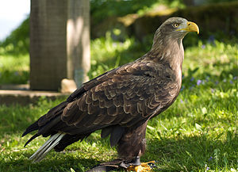**Орлан-білохвіст (Haliaeetus albicilla)**

Птах ряду Соколоподібних родини Яструбових. Один з найбільших представників хижих птахів Євразії – розмах крил досягає 2,5 м. Характерною рисою виду є білий хвіст у дорослих особин. Мешкає в прибережних лісах, поблизу водойм, багатих рибою. Гнізда влаштовує на високих деревах, подалі від людей. У більшості районів мешкання є рідкісним.

У наш час головними чинниками загрози для орлана-білохвоста в Україні є лісогосподарська діяльність, браконьєрство, збільшення рекреаційного навантаження поблизу водойм, збіднення кормової бази, забруднення довкілля.

Орлана-білохвоста занесено до усіх трьох видань Червоної книги України (1980, 1994, 2009). В останньому виданні (2009) його віднесено до категорії "рідкісний".

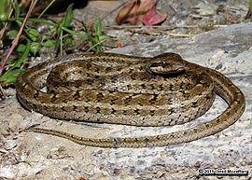**Полоз візерунковий (Elaphe dione)**

Неотруйна змія з роду Полоз-елаф (Elaphe) родини Полозові (Colubridae). Загальна довжина досягає 110-150 см. Тулуб порівняно тонкий, відносно коротка й широка голова досить слабо відмежована від шиї. Полюбляє степи, розріджені ліси, тугаї, заплави і долини річок, окраїни боліт. Нерідко селиться поблизу людини у садах, городах, виноградниках, посівах, серед зрошуваної землі і рисових полів. Це дуже рухлива змія, гарно лазить по землі, скелях, гілках дерев й чагарників. Добре плаває. Харчується дрібними ссавцями, птахами, їх яйцями і пташенятами, а також зміями, земноводними, рибою і комахами.

Полоз активний вдень. Ховається у норах гризунів, дуплах дерев, порожнечах під камінням, тріщинах у ґрунті. У разі небезпеки кінчик хвоста візерункового полоза вібрує і, вдаряючись об тверді предмети, видає характерний тріск.

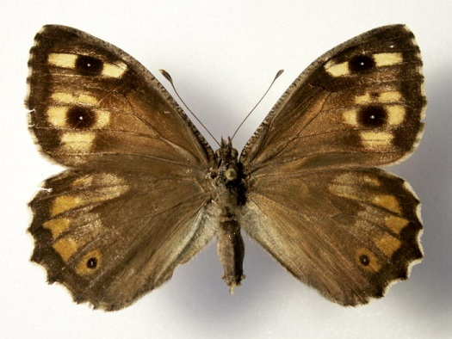**Сатир залізний (Hipparchia statilinus)**

В Україні зустрічається на Поліссі, у лісостеповій та степовій зонах, у Гірському Криму. Локальний.

Розмах крил – 42-53 мм. На передніх крилах мають два очка, іноді з білими крапками посередині. У самиць на задніх крилах одне очко біля заднього кута і в один ряд з ним кілька білуватих крапок, навколо очок передніх крил жовтуваті плями. Загальний фон забарвлення крил – темний сіро-коричневий.

Пасивно охороняється у деяких заповідниках. У місцях перебування виду рекомендована регламентація випасання худоби, викошування та заборона випалювання трави.

Загрожує виду руйнування біотопів виду (вирубування лісів, розорювання цілинних степів, випалювання трав тощо).

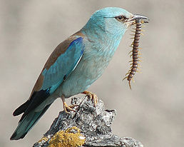**Сиворакша (Coracias garrulus)**

Птах ряду Сиворакшоподібних. Єдиний вид роду у фауні України, представлений номінативним підвидом. В Україні – гніздовий перелітний птах.

Дорослий птах трохи менший за голуба. Маса тіла – 140-190 г, довжина тіла – 30-32 см, розмах крил – 66-73 см. У дорослого птаха в забарвленні переважає яскравий зеленкувато-синій колір, передній край крил фіолетово-синій.

Загальна чисельність в Україні орієнтовно становить 4-5 тис. пар і зберігає загальну тенденцію до зниження. Причини зміни чисельності: деградація місць гніздування, застосування отрутохімікатів, пряме винищення хижаками, браконьєрство, загибель на місцях зимівлі.

Включений до Червоної книги України (1994, 2009), статус – зникаючий. В Україні охороняється на об’єктах природно-заповідного фонду переважно степової смуги.

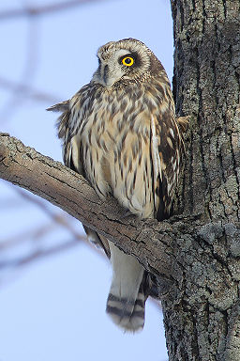**Сова болотяна (Asio flammeus)**

Вид птахів роду Вухаті сови (Asio) родини Совові ряду Совоподібні. В Україні – осілий, кочовий птах. Занесений до Червоної книги України (2009).

Птах середніх розмірів. Забарвлення з домінуванням жовтуватих або вохристих тонів. На відміну від багатьох інших сов часто полює вдень, зазвичай же – в сутінках.

Загальна чисельність популяції виду в Україні точно не відома, ймовірно, вона становить 850-1700 пар. З 1960-х рр. відбувається значне зниження щільності гніздування. Відносно звичайним буває тільки у роки підйому чисельності основних видів жертв – мишоподібних гризунів. Скорочення чисельності спричиняють сільгоспроботи з використанням техніки, випасання худоби, випалювання рослинності у весняний період та безпосередній відстріл мисливцями. Для збереження виду необхідна охорона придатних для гніздування виду водно-болотних біотопів, проведення роз’яснювальної роботи серед мисливців.

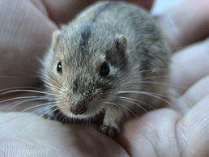**Строкатка степова (Lagurus lagurus)**

Гризун з родини Щурові (Arvicolidae), єдиний сучасний вид роду Строкатка (Lagurus).Довжина тіла – 85-105 мм; хвіст короткий (10-18 мм), порівняно з довжиною задньої лапки (13–16 мм). Ступні задніх ніг густо вкриті волоссям. Хутро спини попелясто-сіре з жовтим відтінком. На спині уздовж хребта від носа до хвоста проходить темна смуга.

Включена до Червоної книги України у зв’язку з помітним скороченням чисельності виду та у зв’язку з тим, що строкатку відносили до переліку видів-аборигенів степу, фауна якого визнана найбільш вразливою і такою, що потребує першочергових заходів охорони. Більшість знахідок гризуна пов’язана з агроценозами, зокрема з посівами озимини. Чисельність виду скорочується, ймовірно, через посилення біотехнічних заходів.

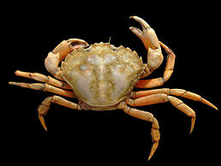**Трав'яний краб (Carcinus**)

Донна тварина. Живиться дрібними молюсками, органічними рештками та ін. Чутливий до змін солоності води. Влітку самка виношує на плавальних ніжках близько 350 тис. яєць. Місця перебування: прибережні акваторії моря та лиманів. Живе на глибинах до 40 м, переважно в заростях водоростей.

Чисельність знижувалася до 1990 р. Останнім часом в окремих акваторіях популяції відновлюються.

Причини зміни чисельності – це антропогенний вплив (забруднення прибережної частини моря та її забудова гідротехнічними спорудами, різке зменшення водоростей, забруднення поверхневого шару води)

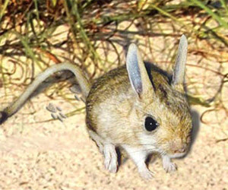**Тушканчик великий (Allactaga jaculus)**

Нетиповий гризун з великими очима та вухами, довгими задніми кінцівками та хвостом, що має широку китицю. Довжина тіла досягає 26 см, маса – до 400 г.

В Україні мешкає у Київській, Полтавській, Сумській, Черкаській, Чернігівській, Харківській та у всіх степових областях, окрім Одеської. Місця перебування: відкриті ландшафти з розрідженим травостоєм, перелоги, луки, сухі береги різних водойм. Популяція сягає кількох тисяч особин. На півострові Ягорлицький Кут (Чорне море) чисельність становить близько 300, в Чорноморському заповіднику близько 5 тис. особин. Причини зміни чисельності: наприкінці ХХ ст. відбулося зникнення багатьох популяцій внаслідок скорочення пасовищного тваринництва.

Як вид, популяція якого скорочується, занесений до Червоного списку Міжнародної спілки охорони природи. В Україні охороняється в державних заповідниках та на території інших об’єктів природо-захисного фонду.

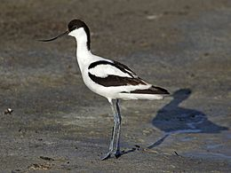**Чоботар, шилодзьобка**

**(Recurvirostra avosetta)**

Прибережний птах ряду Сивкоподібних. Єдиний монотиповий вид у фауні України. В Україні гніздовий, перелітний, іноді зимуючий вид.

Довжина 42 – 47 см, вага до 350 г.

Приліт в Україну триває у середині березня – на початку квітня. Заселяє узбережжя морів, озер, річок, відстійники. Гніздиться на островах і косах, солончаках та пасовищах. Оселяється колоніями. Живиться ракоподібними, личинками комах, червами, молюсками, зрідка насінням рослин.

Включений до Червоної книги України (1994, 2009), статус – рідкісний.

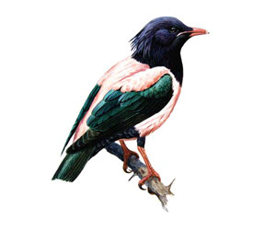**Шпак рожевий (Sturnus roseus)**

Один з 2-х видів роду у фауні України. Гніздиться переважно в південних областях Україні, але випадки гніздування реєстрували у центральних і навіть північних областях країни.

Довжина тіла – близько 22 см, маса – 6580 г. У самця голова, шия, воло, крила і хвіст чорні, з зеленкувато-пурпуровим полиском, решта оперення рожева. Живиться сарановими, жуками, цикадами, збираючи їх на відкритих цілинних ділянках, перелогах, у лісосмугах та фруктових садах. У липні-серпні значну частину живлення складають стиглі плоди вишні, шовковиці тощо.

В Україні чисельність дуже нестабільна. У 1991-2003 рр. в кількості від одиниць до кількох десятків особин траплялося в м.Опук, на Тарханкутському півострові, Одеській, Миколаївській, Херсонській, Запорізькій, Чернігівській, Сумській, Кіровоградській та Київській обл. До зниження чисельності призводять зменшення кормової бази, зростання антропогенного пресу.

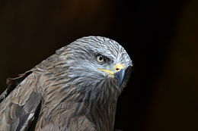**Шуліка чорний (Milvus migrans)**

Хижий птах родини Яструбових, занесений до Червоної книги України. На теренах України цей вид птахів є гніздовим, перелітним та, частково, зимуючим. Загальна довжина тіла становить 50-60 см, вага – 800-1100 г, довжина крила – 41-51 см, розмах крил – 140-155 см.

В Україні гніздиться близько 2 тисяч осіб. Упродовж останніх 30 років чисельність української популяції скоротилась у 3-5 разів. Найвпливовіший фактор, який призвів до скорочення чисельності, – відстріл птахів під час полювання на пернату дичину. Постійний негативний вплив відбувся внаслідок сильного рекреаційного навантаження на біотопи, де гніздяться ці птахи. В Україні охороняється у лісових заповідниках та національних парках.

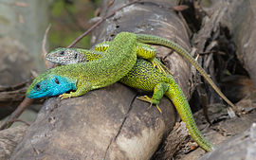**Ящірка зелена (Lacerta viridis)**

Загальна довжина досягає до 30 см, з яких 2/3 складає хвіст. Колір молодих зелених ящірок сірувато-бурий або коричневий з 2-ма світлими смугами з боків хребта. Дорослі ящірки мають яскраво-зелений колір шкіри з численими чорними та жовтими цяточками. Горло та шия блакитного або яскраво-синього забарвлення. Черево у цих ящірок яскраво-жовтого кольору.

Селяться у порослих травою та чагарником схилах пагорбів й ярів, в урвищах, біля берегів річок, на лісових галявинах, садах, у рідколіссях. Риють нори до 1 м у довжину. Часто ховаються під камінням, у норах гризунів, дуплах. Гарно й швидко бігають та лазять по вертикальній поверхні. Живляться комахами, ягодами, особливо полюбляють калину.

В Україні зелена ящірка розповсюджена на південному заході, а також по долині Дніпра майже до Києва на півночі і по долині Ворскли до Полтави, але вона рідкісна, тому занесена до Червоної книги України.

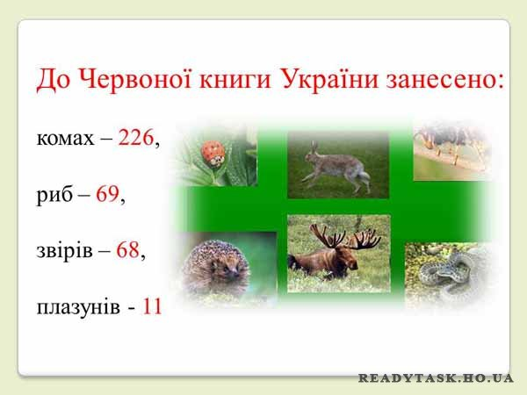



Комунальний заклад "Запорізька обласна

бібліотека для дітей "Юний читач"

Запорізької обласної ради

69006

м. Запоріжжя

вул. В.Лобановського, 14

Телефони: (061) 236-85-62

236-85-63

236-86-27

236-86-49

Факс: (061) 236-85-62

Ел. пошта: [zodb@ukr.net](mailto:zodb@ukr.net)

Сайт: zobd.zp.ua